我校3个项目获批2019年河南省高等教育教学改革研究与实践项目立项

近日，河南省教育厅下发《关于公布2019年度河南省高等教育教学改革研究与实践立项项目通知》（教高「2020」27号），我校共获批立项3个项目。其中，袁清副教授主持的《应用型本科管理类专业“政产学研用”协同培养模式研究与实践--以物流管理专业为例》和宋艳萍副教授主持的《基于“两性一度”标准的应用型本科院校市场营销学课程建设研究与实践》获批本科高等教育类立项；陈冬花教授主持的《基于校企合作的大学生创新创业教育模式改革研究与实践》获批就业和创新创业教育类立项。
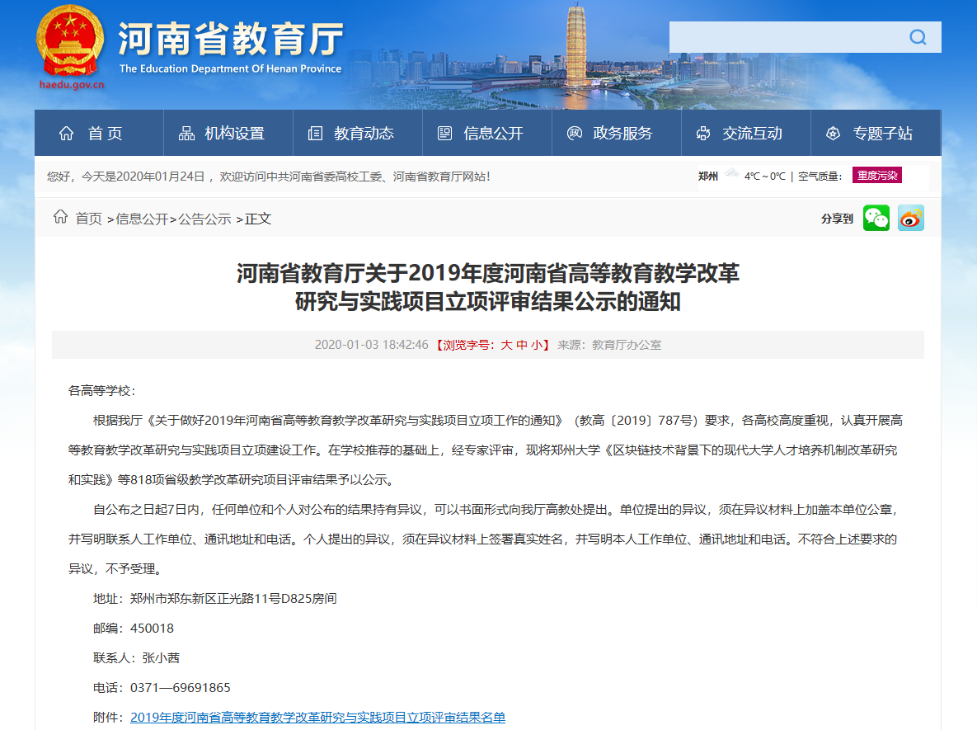
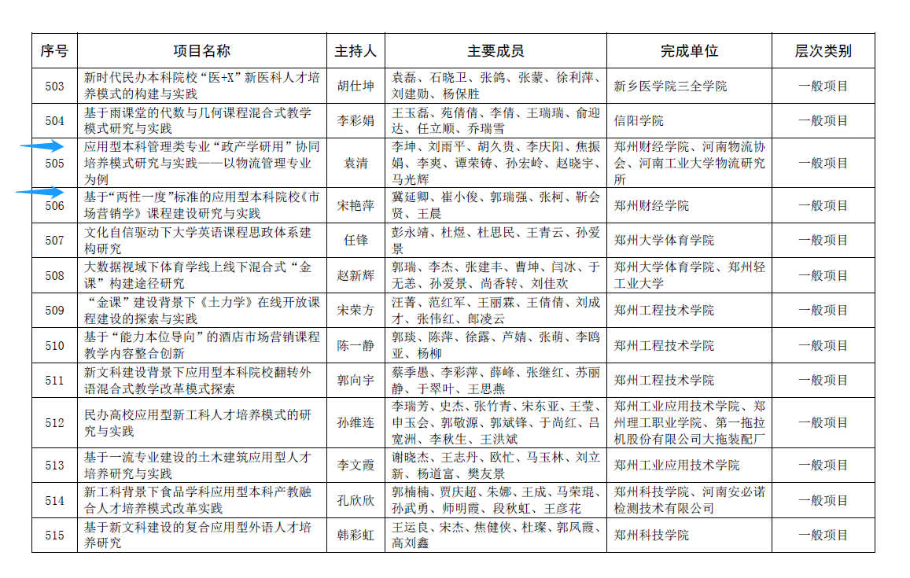
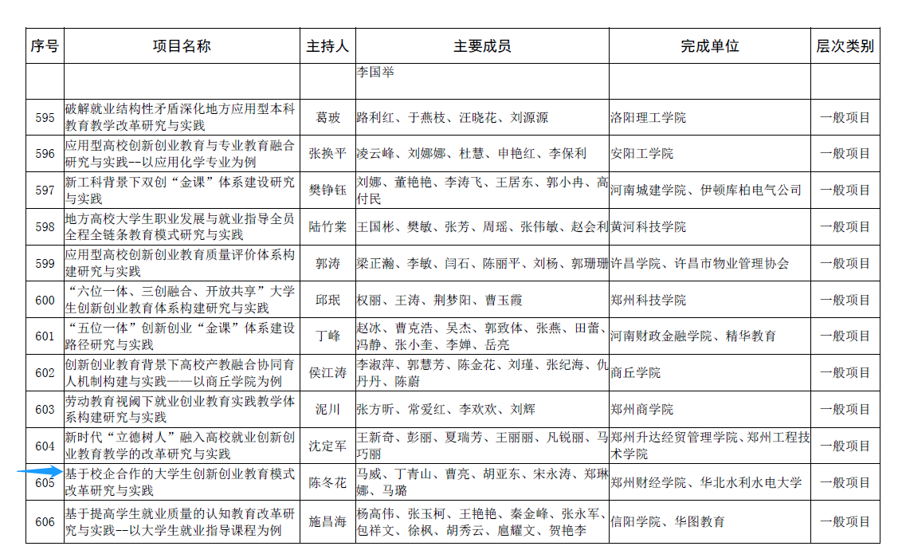
近年来，学校坚持走以质量提升为核心的内涵式发展道路，鼓励和引导广大教师潜心开展教育教学研究，结合学校的办学定位和特色，在专业建设、人才培养、教学内容与方法、应用型课程改革、思想政治教育以及实践教学和产教研融合等方面不断探索，为成功申报高水平项目奠定了坚实的基础。

